ISSN:2241-4878

Δρ. Στυλιανός Γ. Γώγος
Οικονομικός Αναλυτής
sgogos@eurobank.gr
Αύξηση του ισοζυγίου αγαθών και υπηρεσιών για 4^{ο} συνεχή μήνα τον Ιούλιο 2017 – Το αντίστοιχο μέγεθος για το σύνολο του έτους παραμένει σε αρνητικό έδαφος

Το ισοζύγιο αγαθών και υπηρεσιών, δηλαδή η διαφορά ανάμεσα στις εξαγωγές και τις εισαγωγές που πραγματοποιεί η ελληνική οικονομία με άλλες χώρες της αλλοδαπής, κινήθηκε ανοδικά σε ετήσια βάση για 4^{ο} συνεχή μήνα τον Ιούλιο 2017. Για το σύνολο της περιόδου Ιανουαρίου – Ιουλίου 2017, η ετήσια μεταβολή του ισοζυγίου αγαθών και υπηρεσιών διαμορφώθηκε στο αρνητικό έδαφος των -€131,4 εκατ. (βλέπε Σχήμα 1)
Σχήμα 1: Εξαγωγές, Εισαγωγές και Ισοζύγια Αγαθών και Υπηρεσιών, Ιανουάριος – Ιούλιος 2017, Τρέχουσες Τιμές, Στοιχεία Ισοζυγίου Πληρωμών (ετήσια μεταβολή, εκατ. €)
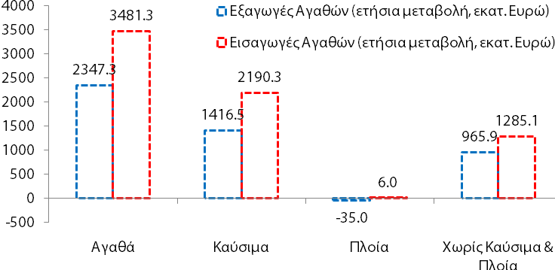
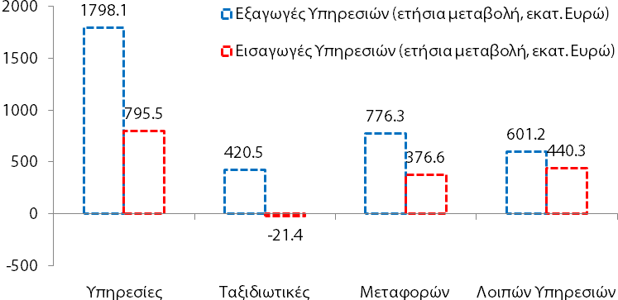
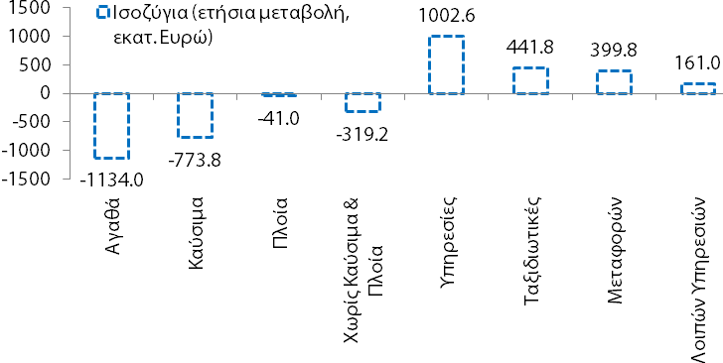
Πηγή: (α) Τράπεζα της Ελλάδος (ΤτΕ), (β) Eurobank Research.

Α.

ΡΗΤΡΑ ΜΗ ΕΥΘΥΝΗΣ

Το παρόν εκδόθηκε από την Τράπεζα Eurobank Ergasias A.E ("Εurobank") και δεν επιτρέπεται να αναπαραχθεί, κατά οποιονδήποτε τρόπο, από τα πρόσωπα στα οποία αποστέλλεται. Οι πληροφορίες που παρέχονται δεν συνιστούν επενδυτική ή άλλη συμβουλή, δεν αποτελούν προσφορά αγοράς ή πώλησης ούτε πρόσκληση για υποβολή προσφορών αγοράς ή πώλησης ή εν γένει προσφορά ή πρόσκληση για κατάρτιση συναλλαγών επί των χρηματοπιστωτικών μέσων που αναφέρονται. Οι επενδύσεις που αναλύονται μπορεί να είναι ακατάλληλες για επενδυτές με κριτήρια του συγκεκριμένους επενδυτικούς στόχους τους, τις ανάγκες τους, την επενδυτική εμπειρία τους και την οικονομική κατάστασή τους. Οι πληροφορίες που περιέχονται προέρχονται από πηγές που θεωρούνται αξιόπιστες αλλά δεν έχουν επαληθευθεί από την Eurobank. Οι απόψεις που διατυπώνονται ενδέχεται να μη συμπίπτουν με αυτές οποιουδήποτε μέλους της Eurobank. Καμία δήλωση ή διαβεβαίωση (ρητή ή σιωπηρή) δεν δίδεται όσον αφορά την ακρίβεια, πληρότητα, ορθότητα ή καταλληλότητα των πληροφοριών ή απόψεων, οι οποίες μπορεί να αλλάξουν χωρίς προειδοποίηση. Καμία απολύτως ευθύνη, με οποιονδήποτε τρόπο και αν δημιουργείται, δεν αναλαμβάνεται από την ούτε βαρύνει τη Eurobank ή τα μέλη του Διοικητικού Συμβουλίου της ή τα στελέχη της ή τους υπαλλήλους της όσον αφορά το περιεχόμενο του παρόντος. Οι πληροφορίες που περιλαμβάνονται στο παρόν δεν καταρτίζονται ή εγκρίνονται από την Εurobank και εκφράζουν αποκλειστικά τις απόψεις του συντάκτη τους και δε δεσμεύουν ούτε αντιπροσωπεύουν τις απόψεις και τη θέση της Eurobank.

Β.

Γ.

-€131,4 εκατ.

Το ισοζύγιο τρεχουσών συναλλαγών (ΙΤΣ) ενισχύθηκε σε ετήσια βάση κατά €213,3 εκατ. τον Ιούλιο 2017. Η εν λόγω μεταβολή προήλθε από την αύξηση των ισοζυγίων υπηρεσιών, πρωτογενών και δευτερογενών εισοδημάτων κατά €249,1, €149,6 και €46,3 εκατ. αντίστοιχα. Στο ισοζύγιο αγαθών καταγράφηκε πτώση -€231,7 εκατ.
Σύμφωνα με τα στοιχεία του ισοζυγίου πληρωμών (Balance of Payments) που δημοσιεύει η Τράπεζα της Ελλάδος (ΤτΕ) το ισοζύγιο τρεχουσών συναλλαγών (ΙΤΣ) διαμορφώθηκε σε πλεόνασμα €1.569,4 εκατ. τον Ιούλιο 2017 (ή έλλειμμα -€908,9 εκατ. σε όρους κινητού αθροίσματος 12 μηνών, βλέπε Σχήμα 2) παρουσιάζοντας αύξηση της τάξης των €213,3 εκατ. σε σύγκριση με τον αντίστοιχο μήνα του προηγούμενου έτους. Σε ότι αφορά την πορεία των τεσσάρων επί μέρους ισοζυγίων που συνθέτουν το ΙΤΣ οι ετήσιες μεταβολές τον Ιούλιο 2017 είχαν ως εξής: το ισοζύγιο αγαθών παρουσίασε μείωση -€231,7 εκατ. κυρίως λόγω της πτώσης του ισοζυγίου αγαθών χωρίς καύσιμα και πλοία κατά -€193,4 εκατ. Στο ισοζύγιο υπηρεσιών καταγράφηκε αύξηση €249,1 εκατ. προερχόμενη κυρίως από την άνοδο του ταξιδιωτικού ισοζυγίου κατά €168,9 εκατ. Το ισοζύγιο πρωτογενών εισοδημάτων σημείωσε ετήσια άνοδο €149,6 εκατ. λόγω της αύξησης των ισοζυγίων τόκων, μερισμάτων & κερδών και λοιπών πρωτογενών εισοδημάτων κατά €98,1 και €45,6 εκατ. αντίστοιχα. Τέλος το ισοζύγιο δευτερογενών εισοδημάτων παρουσίασε ενίσχυση €46,3 εκατ. εξαιτίας της αύξησης των ισοζυγίων γενικής κυβέρνησης και λοιπών τομέων κατά €34,4 και €12,0 εκατ. αντίστοιχα.
Σχήμα 2: Ισοζύγιο Τρεχουσών Συναλλαγών – Κινητό Άθροισμα 12 Μηνών (δις €)
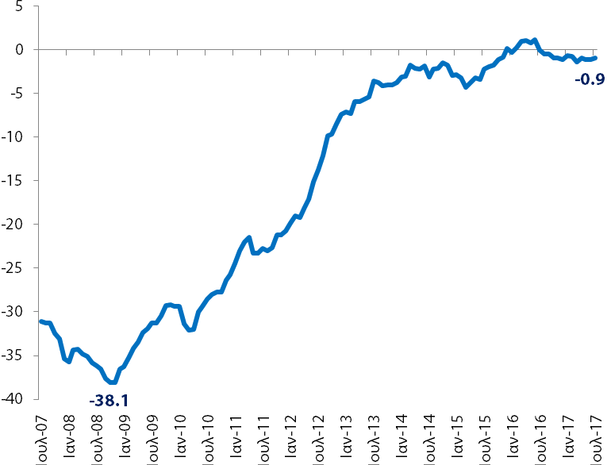
Εξάλειψη της ανισορροπίας του ελλείμματος του ΙΤΣ
Πηγή: (α) Τράπεζα της Ελλάδος (ΤτΕ), (β) Eurobank Research.
Όπως έχουμε αναφέρει σε παλαιότερα τεύχη του δελτίου 7ημέρες ΟΙΚΟΝΟΜΙΑ (7ΗΟ), τα στοιχεία του ισοζυγίου αγαθών και υπηρεσιών που δημοσιεύει η ΤτΕ (μηνιαία στοιχεία) αποτελούν μια πρώτη προσέγγιση της πορείας των καθαρών εξαγωγών αγαθών και υπηρεσιών που ανακοινώνει η Ελληνική Στατιστική Αρχή (ΕΛΣΤΑΤ). Τα τελευταία στοιχεία είναι τριμηνιαία και εξάγονται βάσει της μεθοδολογίας των εθνικών λογαριασμών. Επιπρόσθετα αποτελούν τη συνιστώσα της δαπάνης που συμπληρώνει την αντίστοιχη της εγχώριας ζήτησης στον σχηματισμό του ΑΕΠ.
Πίνακας 1: Εξαγωγές και Εισαγωγές Αγαθών και Υπηρεσιών, Ετήσιες Μεταβολές (YoY, εκατ. € και %), Στοιχεία Ισοζυγίου Πληρωμών της Τραπέζης της Ελλάδος (ΤτΕ)
 | Ιουλ-17 |  | Ιαν-Ιουλ 17
 | YoY |  | YoY
 | Εκατ. € | % | Εκατ. € | %
Εξαγωγές Αγαθών & Υπηρεσιών | 520,3 | 8,6 | 4.145,4 | 15,5
Εισαγωγές Αγαθών & Υπηρεσιών | 502,9 | 11,7 | 4.276,8 | 14,9
Εξαγωγές Αγαθών | 173,5 | 8,0 | 2.347,3 | 17,0
Καύσιμα | 96,1 | 19,2 | 1.416,5 | 45,3
Πλοία | 1,6 | 24,6 | -35,0 | -30,7
Χωρίς Καύσιμα & Πλοία | 75,8 | 4,6 | 965,9 | 9,2
Εισαγωγές Αγαθών | 405,1 | 11,7 | 3.481,3 | 14,9
Καύσιμα | 147,8 | 20,1 | 2.190,3 | 48,9
Πλοία | -11,8 | -42,2 | 6,0 | 2,7
Χωρίς Καύσιμα & Πλοία | 269,2 | 10,0 | 1.285,1 | 6,9
Εξαγωγές Υπηρεσιών | 346,8 | 9,0 | 1.798,1 | 13,9
Ταξιδιωτικές | 147,8 | 5,3 | 420,5 | 6,4
Μεταφορών | 131,2 | 19,2 | 776,3 | 18,1
Λοιπών Υπηρεσιών | 67,8 | 17,6 | 601,2 | 29,5
Εισαγωγές Υπηρεσιών | 97,7 | 11,5 | 795,5 | 14,6
Ταξιδιωτικές | -20,8 | -9,8 | -21,4 | -1,9
Μεταφορών | 62,0 | 17,3 | 376,6 | 15,2
Λοιπών Υπηρεσιών | 56,5 | 20,0 | 440,3 | 24,2
Ισοζύγια (Εξαγωγές Μείον Εισαγωγές)
Αγαθών & Υπηρεσιών | 17,4 |  | -131,4
Αγαθά | -231,7 |  | -1.134,0
Καύσιμα | -51,7 |  | -773,8
Πλοία | 13,4 |  | -41,0
Χωρίς Καύσιμα & Πλοία | -193,4 |  | -319,2
Υπηρεσίες | 249,1 |  | 1.002,6
Ταξιδιωτικές | 168,6 |  | 441,8
Μεταφορών | 69,2 |  | 399,8
Λοιπές Υπηρεσίες | 11,3 |  | 161,0
Πηγή: (α) Τράπεζα της Ελλάδος (ΤτΕ), (β) Eurobank Research.
Ποιες ήταν οι ετήσιες μεταβολές (απόλυτα μεγέθη και ποσοστά) των εξαγωγών και των εισαγωγών αγαθών και υπηρεσιών τον Ιούλιο 2017 και στο σύνολο της περιόδου Ιανουαρίου – Ιουλίου 2017; Για να απαντήσουμε σε αυτό το ερώτημα παραθέτουμε τα σχετικά στοιχεία στον Πίνακα 1. Σημειώνουμε ότι όλα τα μεγέθη είναι σε τρέχουσες τιμές, δηλαδή η αξία τους επηρεάζεται και από τη μεταβολή των τιμών.
Οι εξαγωγές αγαθών και υπηρεσιών, δηλαδή η ζήτηση για εγχώρια αγαθά και υπηρεσίες από φορείς της αλλοδαπής (π.χ. νοικοκυριά, επιχειρήσεις και κυβέρνηση), παρουσίασαν ετήσια αύξηση 8,6% ή €520,3 εκατ. τον Ιούλιο 2017. Τα αντίστοιχα μεγέθη για τις εισαγωγές ήταν 11,7% ή €502,9 εκατ. Ως εκ τούτου το ισοζύγιο αγαθών και υπηρεσιών (εξαγωγές μείον εισαγωγές) παρουσίασε ετήσια αύξηση της τάξης των €17,4 εκατ. Σημειώνουμε ότι ο Ιούλιος 2017 ήταν ο 4^{ος} συνεχής μήνας που καταγράφεται θετική ετήσια μεταβολή στο ισοζύγιο αγαθών και υπηρεσιών. Αυτό το στοιχείο αποτυπώθηκε στη θετική συνεισφορά του εξωτερικού τομέα (καθαρές εξαγωγές) στον πραγματικό και στον ονομαστικό ρυθμό μεγέθυνσης το 2^{ο} τρίμηνο 2017.
Ο τομέας των υπηρεσιών απέσπασε τη μερίδα του λέοντος στην προαναφερθείσα ενίσχυση των εξαγωγών τον Ιούλιο 2017. Πιο συγκεκριμένα οι εξαγωγές υπηρεσιών αυξήθηκαν κατά 9,0% ή €346,8 εκατ. και οι εξαγωγές αγαθών ενισχύθηκαν κατά 8,0% ή €173,5 εκατ. Η επίδοση των επί μέρους κατηγοριών στον τομέα των υπηρεσιών είχε ως εξής: οι ταξιδιωτικές υπηρεσίες σημείωσαν την υψηλότερη ετήσια άνοδο (5,3% ή €147,8 εκατ.) και ακολούθησαν αυτές των μεταφορών (19,2% ή €131,2 εκατ.) και των λοιπών υπηρεσιών (17,6% ή €67,8 εκατ.). Στον τομέα των αγαθών η κατηγορία των καυσίμων κατέγραψε τη μεγαλύτερη αύξηση (19,2% ή €96,1 εκατ.), ακολούθησαν τα αγαθά χωρίς καύσιμα και πλοία (4,6% ή €75,8 εκατ.) και τέλος τα πλοία (24,6% ή €1,6 εκατ.).
Στην πλευρά των εισαγωγών, η αύξηση που σημειώθηκε τον Ιούλιο 2017 προήλθε κατά 80,6% από τον τομέα των αγαθών και κατά 19,4% από τον τομέα των υπηρεσιών. Η ετήσια μεταβολή των εισαγωγών αγαθών διαμορφώθηκε στο 11,7% ή €405,1 εκατ. με την κατηγορία των αγαθών χωρίς καύσιμα και πλοία να παρουσιάζει τη μεγαλύτερη αύξηση (10,0% ή €269,2 εκατ.). Ακολούθησαν τα καύσιμα με αύξηση 20,1% ή €147,8 εκατ. ενώ στην κατηγορία των πλοίων καταγράφηκε πτώση -42,2% ή -€11,8 εκατ. Στον τομέα των υπηρεσιών σημειώθηκε αύξηση 11,5% ή €97,7 εκατ. Η εν λόγω θετική μεταβολή προήλθε αποκλειστικά από τις κατηγορίες των μεταφορών (17,3% ή €62,0 εκατ.) και των λοιπών υπηρεσιών (20,0% ή €56,5 εκατ.). Οι εισαγωγές ταξιδιωτικών υπηρεσιών κινήθηκαν πτωτικά κατά -9,8% ή -€20,8 εκατ.
Βάσει των προαναφερθέντων στοιχείων, το ισοζύγιο υπηρεσιών ενισχύθηκε σε ετήσια βάση κατά €249,1 εκατ. τον Ιούλιο 2017 λόγω της αύξησης των ισοζυγίων ταξιδιωτικών υπηρεσιών, μεταφορών και λοιπών υπηρεσιών κατά €168,6, €69,2 και €11,3 εκατ. αντίστοιχα. Στην αντίθετη κατεύθυνση κινήθηκε το ισοζύγιο αγαθών καταγράφοντας πτώση -€231,7 εκατ. Η εν λόγω μεταβολή προήλθε από τη μείωση των ισοζυγίων των αγαθών χωρίς καύσιμα και πλοία και των καυσίμων κατά -€193,4 και -€51,7 εκατ. αντίστοιχα. Το ισοζύγιο των πλοίων είχε θετική συνεισφορά της τάξης των €13,4 εκατ.
Ο δείκτης κύκλου εργασιών στη βιομηχανία κινήθηκε ανοδικά σε ετήσια βάση για 9^{ο} συνεχή μήνα τον Ιούλιο 2017.
Σύμφωνα με τα στοιχεία της Ελληνικής Στατιστικής Αρχής (ΕΛΣΤΑΤ), ο δείκτης κύκλου εργασιών στη βιομηχανία, δηλαδή οι πωλήσεις που πραγματοποιεί ο εν λόγω κλάδος σε τρέχουσες τιμές, σημείωσε ετήσια αύξηση 8,6% τον Ιούλιο 2017 (βλέπε Σχήμα 3Α) από 9,0% τον Ιούνιο 2017 και -7,0% τον αντίστοιχο μήνα του προηγούμενου έτους.
Σχήμα 3: Δείκτης Κύκλου Εργασιών στη Βιομηχανία, Γενικός Δείκτης Τιμών Παραγωγού στη Βιομηχανία και Τιμή Πετρελαίου Brent, $/Βαρέλι (ετήσια % μεταβολή)
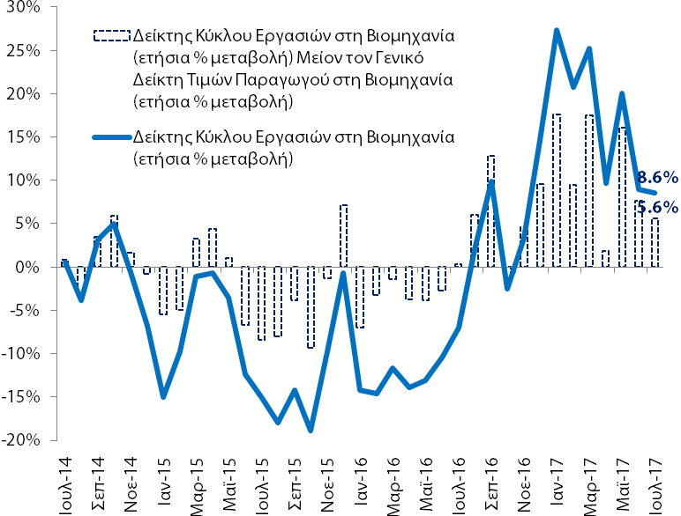
Α.
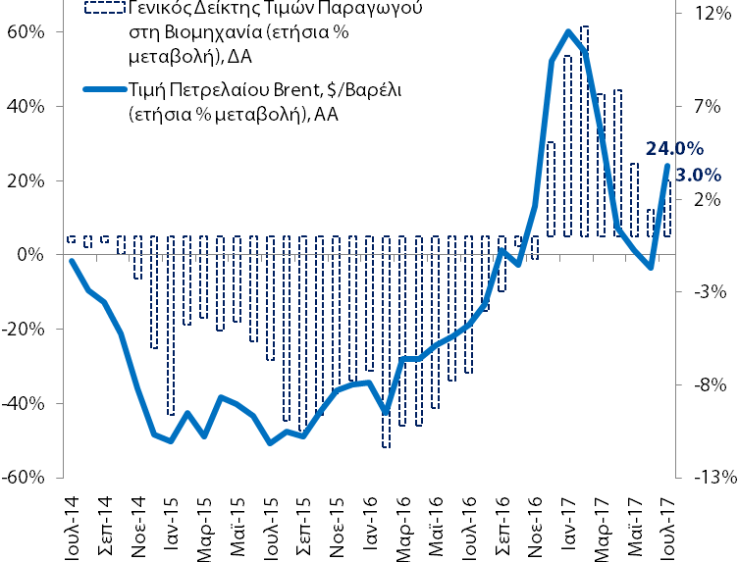
Β.
Πηγή: (α) Ελληνική Στατιστική Αρχή, (β) Thomson Reuters, (γ) Eurobank Research.
Σημείωση: ως ΑΑ ορίζουμε τον αριστερό άξονα και ως ΔΑ τον αντίστοιχο δεξιό.
Για τον ίδιο μήνα, ήτοι Ιούλιος 2017, ο δείκτης τιμών παραγωγού στη βιομηχανία ενισχύθηκε σε ετήσια βάση κατά 3,0%. Χρησιμοποιώντας το συγκεκριμένο δείκτη ως αποπληθωριστή του δείκτη κύκλου εργασιών στη βιομηχανία υπολογίζουμε την πραγματική αύξηση των πωλήσεων του βιομηχανικού κλάδου (προσεγγιστικά) στο 5,6% τον Ιούλιο 2017 από 7,6% τον Ιούνιο 2017 και 0,3% τον αντίστοιχο μήνα του προηγούμενου έτους (βλέπε Σχήμα 3Α). Σημειώνουμε ότι ο δείκτης τιμών παραγωγού στη βιομηχανία παρουσιάζει θετική συσχέτιση με τις τιμές του πετρελαίου (βλέπε Σχήμα 3Β).

Πίνακας Α1: Βασικά Μακροοικονομικά Μεγέθη της Ελληνικής Οικονομίας
Πραγματικό Ακαθάριστο Εγχώριο Προϊόν (εποχικά διορθωμένα στοιχεία)
Το 2^{ο} τρίμηνο (2017) η ετήσια % μεταβολή του πραγματικού ΑΕΠ ήταν +0,8% (+0,4% (2017Q1) και -0,5% (2016Q2)). Η αντίστοιχη τριμηνιαία % μεταβολή ήταν +0,5% (+0,5% (2017Q1) και +0,1% (2016Q2)). |  | Βασικά Στατιστικά Στοιχεία  Πραγμ. ΑΕΠ Δ (ετήσια, %)  Περίοδος: 1996Q1–2017Q2  Στοιχεία: τριμηνιαία  Μέσος Όρος: +0,8%  Διάμεσος: +2,3%  Μέγιστο: +6,8% (2003Q4)  Ελάχιστο: -10,2% (2011Q1)  Σημείωση: Δ = μεταβολή  Δημοσίευση: 1/9/2017 (προσωρινά στοιχεία)  Επομ. δημ.: 14/11/2017 (εκτιμήσεις), 4/12/2017 (προσωρινά στοιχεία)
1997Q2-2017Q2 | 2014Q2–2017Q2
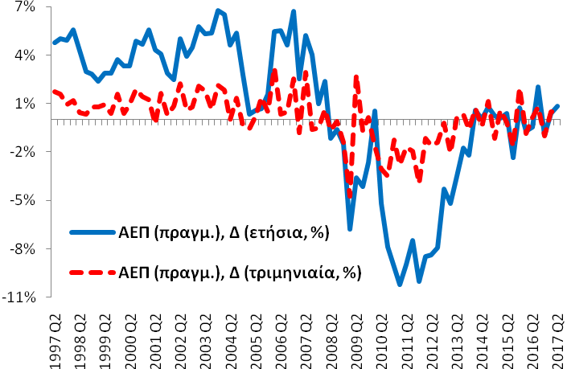 | 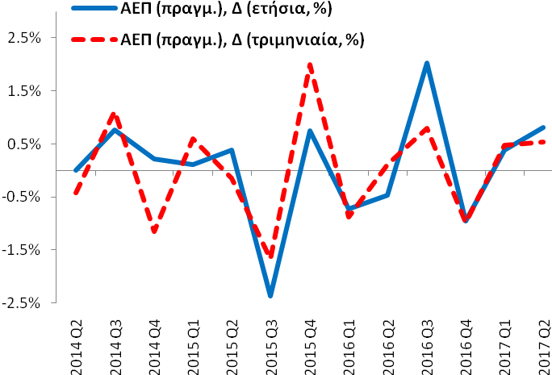
Ποσοστό Ανεργίας (εποχικά διορθωμένα στοιχεία)
Τον Ιούνιο (2017) το ποσοστό ανεργίας διαμορφώθηκε στο 21,2% (21,5% (5/2017) και 23,5% (6/2016)) και η αντίστοιχη ετήσια μεταβολή ήταν -2,3 ΠΜ (-2,1 ΠΜ (5/2017) και -1,5 ΠΜ (6/2016)). Ο αριθμός των απασχολούμενων ανήλθε στα 3.775,9 χιλ άτομα (3.759,1 χιλ (5/2017) και 3.688,8 χιλ (6/2016)) και των ανέργων στα 1.017,1 χιλ άτομα (1.031,0 χιλ (5/2017) και 1.133,1 χιλ (6/2016)). |  | Βασικά Στατιστικά Στοιχεία  Ποσοστό Ανεργίας, %  Περίοδος: 1/2004-6/2017  Στοιχεία: μηνιαία  Μέσος Όρος: 16,6%  Διάμεσος: 13,6%  Μέγιστο: 27,9% (7/2013)  Ελάχιστο: 7,3% (5/2008)  Σημείωση: Δ = μεταβολή,  ΑΑ = αριστερός άξονας,  ΔΑ = δεξιός άξονας,  ΠΜ = ποσοστ. μοναδ.  Δημοσίευση: 7/9/2017  Επομ. δημ.: 5/10/2017
6/2008–6/2017 | 6/2014–6/2017
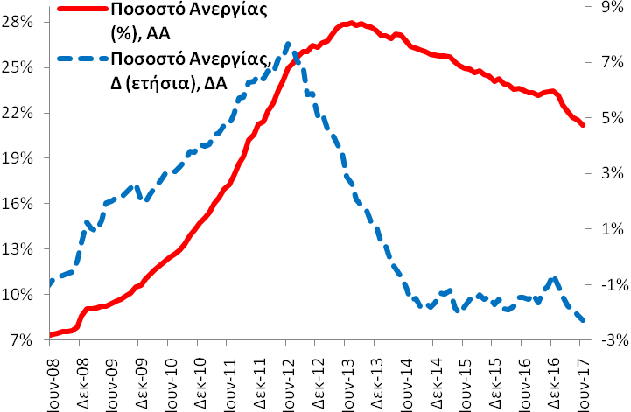 | 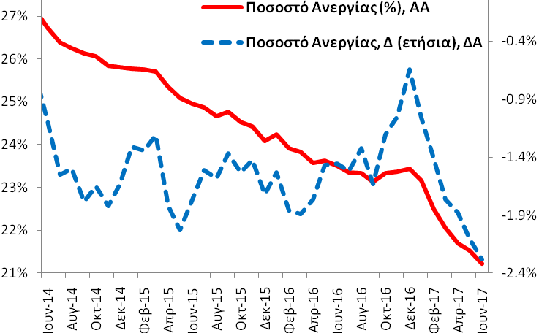
Εναρμονισμένος ΔΤΚ και Εθνικός ΔΤΚ
Τον Αύγουστο (2017) η ετήσια % μεταβολή του ΕνΔΤΚ ήταν +0,6% (+0,9% (7/2017) και 0,4% (8/2016)) και η αντίστοιχη μέση ετήσια μεταβολή ήταν +0,9% (+0,9% (7/2017) και -0,1% (8/2016)). Για τον ίδιο μήνα η ετήσια % μεταβολή του Εθνικού ΔΤΚ ήταν +0,9% (+1,0% (7/2017) και -0,9% (8/2016)) και η αντίστοιχη μέση ετήσια μεταβολή ήταν +0,6% (+0,5% (7/2017) και -0,9% (8/2016)). |  | Βασικά Στατιστικά Στοιχεία  ΕνΔΤΚ, Δ (ετήσια, %)  Περίοδος: 1/1997-8/2017  Στοιχεία: μηνιαία  Μέσος Όρος: 2,5%  Διάμεσος: 3,0%  Μέγιστο: 6,6% (1/1997)  Ελάχιστο: -2,9% (11/2013)  Σημείωση: Δ = μεταβολή  Δημοσίευση: 8/9/2017  Επομ. δημ.: 10/10/2017
8/2002–8/2017 | 8/2014–8/2017
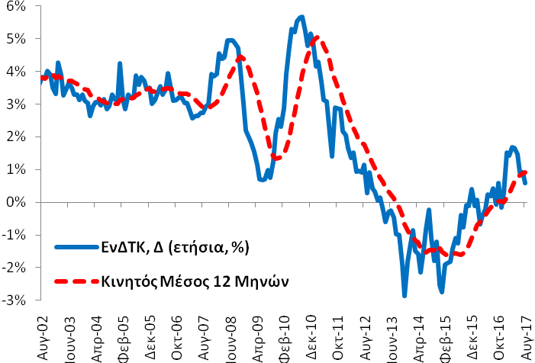 | 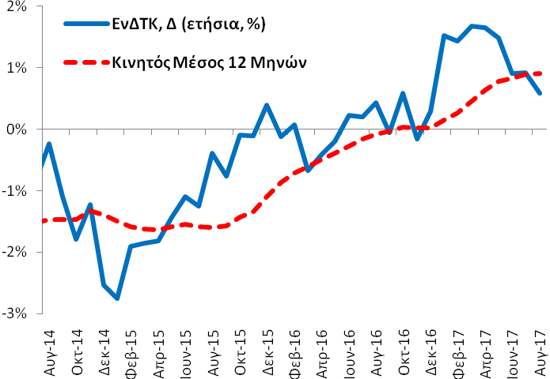
Πηγή: (α) Ελληνική Στατιστική Αρχή (ΕΛ.ΣΤΑΤ.), (β) Eurobank Research.

Πίνακας Α2: Εξωτερικός Τομέας (άθροισμα περιόδου 12 μηνών)
Συγκεντρωτικά Ισοζύγια (7/2014 - 7/2017) | Επί μέρους Ισοζύγια (7/2014 - 7/2017) |  | Δημοσίευση: 20/9/2017
Αγαθών (καυσίμων, πλοίων, χωρίς καύσιμα και πλοία) |  |  | - Το διάστημα Αυγούστου 2016 - Ιουλίου 2017 το ισοζύγιο τρεχουσών συναλλαγών διαμορφώθηκε στα -0,9 δις ευρώ (7/2016-6/2017: -1,1 δις ευρώ και 8/2015-7/2016: 0,0 δις ευρώ).  - Το διάστημα Αυγούστου 2016 - Ιουλίου 2017 το ισοζύγιο αγαθών διαμορφώθηκε στα -17,7 δις ευρώ (7/2016-6/2017: -17,5 δις ευρώ και 8/2015-7/2016: -16,6 δις ευρώ).
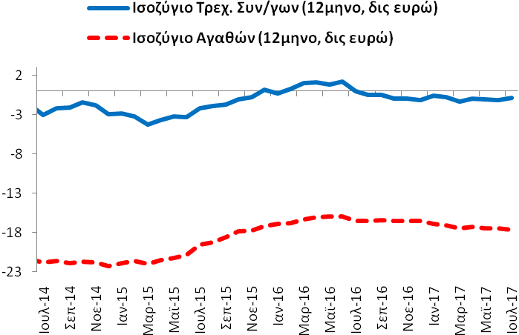 | 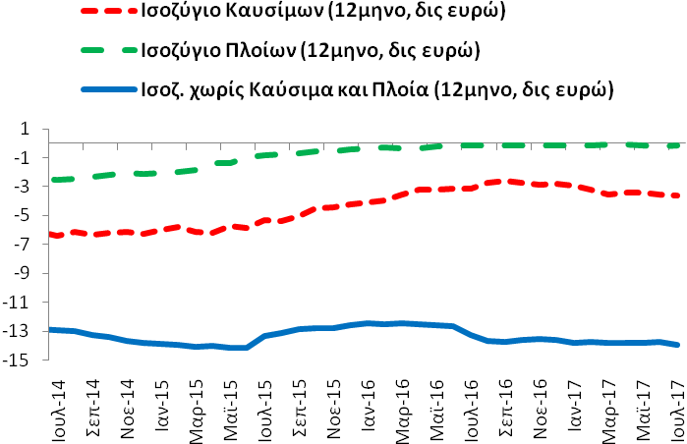
Υπηρεσιών (ταξιδιωτικό, μεταφορών και λοιπών υπηρεσιών) |  |  | - Το διάστημα Αυγούστου 2016 - Ιουλίου 2017 το ισοζύγιο υπηρεσιών διαμορφώθηκε στα +16,3 δις ευρώ (7/2016-6/2017: +16,1 δις ευρώ και 8/2015-7/2016: +15,2 δις ευρώ).  - Το διάστημα Αυγούστου 2016 - Ιουλίου 2017 το ταξιδιωτικό ισοζύγιο διαμορφώθηκε στα +11,6 δις ευρώ (7/2016-6/2017: +11,5 δις ευρώ και 8/2015-7/2016: +11,6 δις ευρώ).
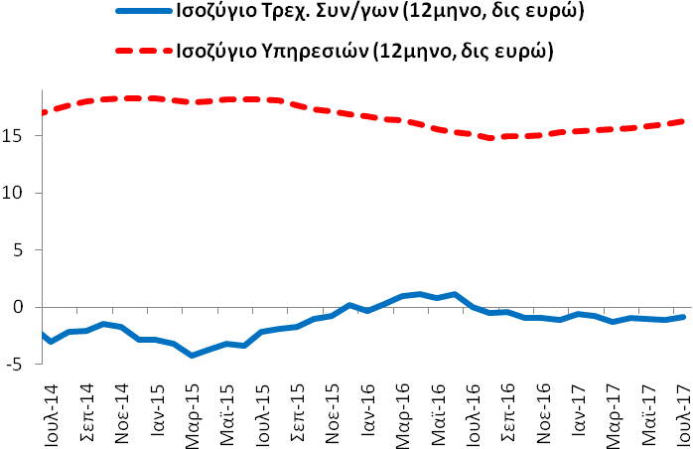 | 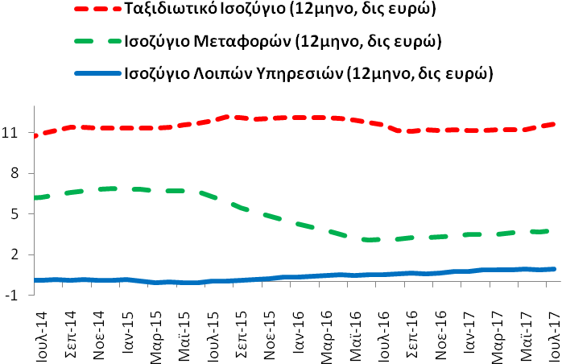
Πρωτογενών Εισοδημάτων (αμοιβ. & μισθ., τόκων, μερισμ. & κερδ. και λοιπ. πρωτογ. εισοδ.) |  |  | - Το διάστημα Αυγούστου 2016 - Ιουλίου 2017 το ισοζύγιο πρωτογενών εισοδημάτων διαμορφώθηκε στα +1,0 δις ευρώ (7/2016-6/2017: +0,9 δις ευρώ και 8/2015-7/2016: +1,5 δις ευρώ).  - Το διάστημα Αυγούστου 2016 - Ιουλίου 2017 το ισοζύγιο τόκων, μερισμάτων και κερδών διαμορφώθηκε στα -1,3 δις ευρώ (7/2016-6/2017: -1,4 δις ευρώ και 8/2015-7/2016: -1,5 δις ευρώ).
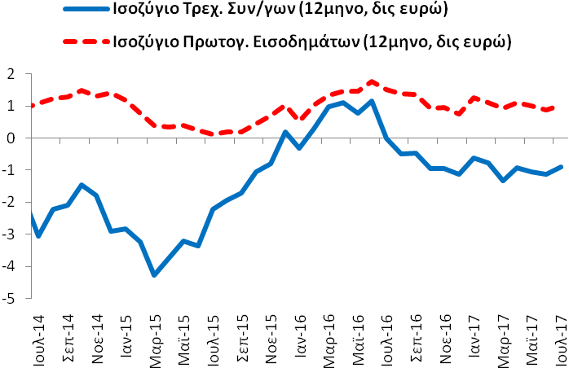 | 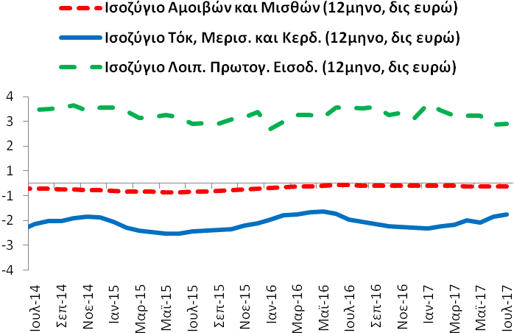
Δευτερογενών Εισοδημάτων (γενικής κυβέρνησης και λοιπών τομέων) |  |  | - Το διάστημα Αυγούστου 2016 - Ιουλίου 2017 το ισοζύγιο δευτερογενών εισοδημάτων διαμορφώθηκε στα -0,5 δις ευρώ (7/2016-6/2017: -0,6 δις ευρώ και 8/2015-7/2016: -0,1 δις ευρώ).  - Το διάστημα Αυγούστου 2016 - Ιουλίου 2017 το ισοζύγιο γενικής κυβέρνησης διαμορφώθηκε στα -0,9 δις ευρώ (7/2016-6/2017: -0,9 δις ευρώ και 8/2015-7/2016: -0,4 δις ευρώ).
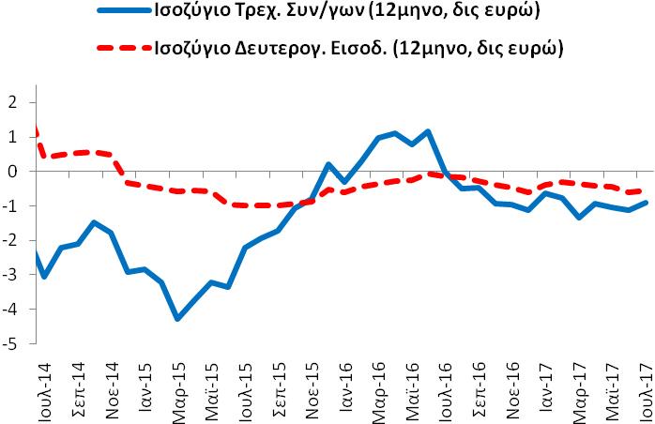 | 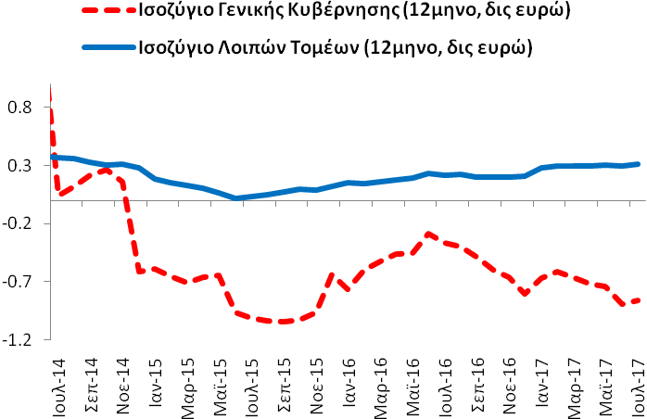
Πηγή: (α) Τράπεζα της Ελλάδος (ΤτΕ), (β) Eurobank Research. |  | Επόμενη δημοσίευση: 23/10/2017

Πίνακας Α3: Χρηματοδότηση της Ελληνικής Οικονομίας από εγχώρια ΝΧΙ εκτός της ΤτΕ
Συνολική Περίοδος: 7/2005-7/2017 | Υποπερίοδος: 7/2014–7/2017 |  | Δημοσίευση: 28/8/2017
Γενικό Σύνολο (υπόλοιπα) |  |  | - Τον Ιούλιο (2017) το γενικό σύνολο της χρηματοδότησης ανήλθε στα 206,4 δις ευρώ (6/2017: 208,2 δις ευρώ και 7/2016: 223,3 δις ευρώ).  - Η ετήσια ποσοστιαία μεταβολή ήταν της τάξης του -7,6% (6/2017: -6,9% και 7/2016: -2,4%).
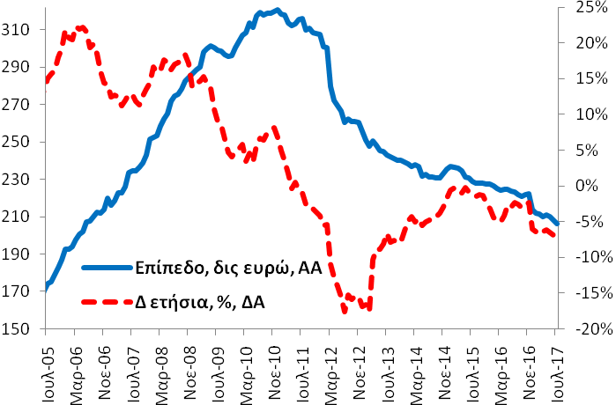 | 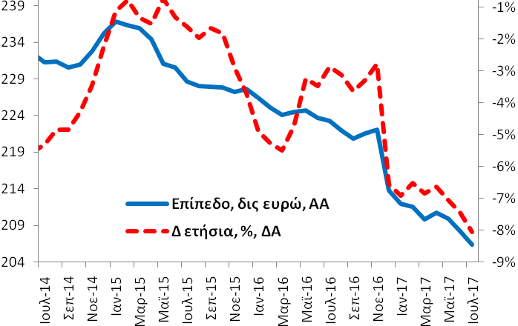
Γενική Κυβέρνηση (υπόλοιπα) |  |  | - Τον Ιούλιο (2017) η χρηματοδότηση της γενικής κυβέρνησης ανήλθε στα 17,6 δις ευρώ (6/2017: 17,8 δις ευρώ και 7/2016: 22,3 δις ευρώ).  - Η ετήσια ποσοστιαία μεταβολή ήταν της τάξης του -21,1% (6/2017: -19,6% και 7/2016: +0,2%).
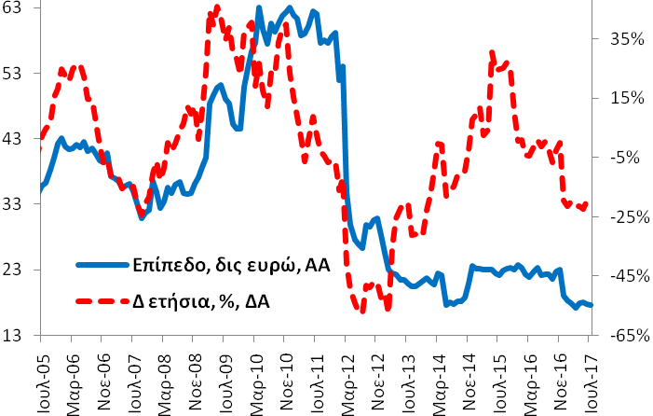 | 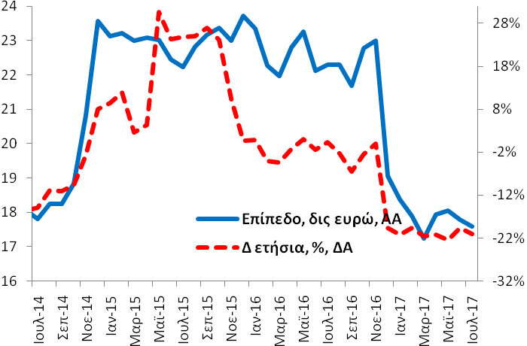
Ιδιωτικές Επιχειρήσεις (υπόλοιπα) |  |  | - Τον Ιούλιο (2017) η χρηματοδότηση των ιδιωτικών επιχειρήσεων ανήλθε στα 91,0 δις ευρώ (6/2017: 92,1 δις ευρώ και 7/2016: 95,7 δις ευρώ).  - Η ετήσια ποσοστιαία μεταβολή ήταν της τάξης του -4,8% (6/2017: -4,1% και 7/2016: -1,8%).
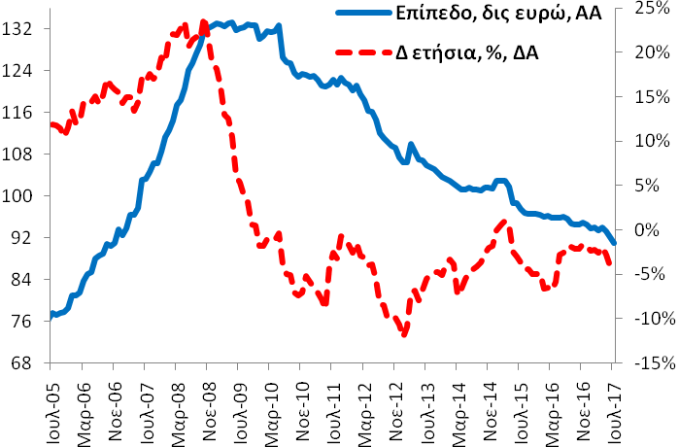 | 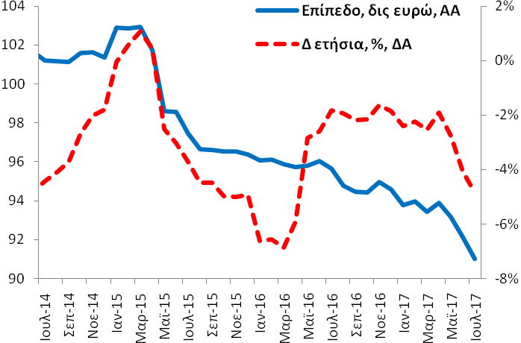
Ιδιώτες και Ιδιωτικά μη Κερδοσκοπικά Ιδρύματα (υπόλοιπα) |  |  | - Τον Ιούλιο (2017) η χρηματοδότηση των ιδιωτών και των ΙΜΚΙ ανήλθε στα 84,7 δις ευρώ (6/2017: 85,2 δις ευρώ και 7/2016: 92,1 δις ευρώ).  - Η ετήσια ποσοστιαία μεταβολή ήταν της τάξης του -8,0% (6/2017: -7,7% και 7/2016: -3,6%).  Σημείωση: από τον Δεκέμβριο 2016 το ταμείο παρακαταθηκών και δανείων δεν λογίζεται ως ΝΧΙ.
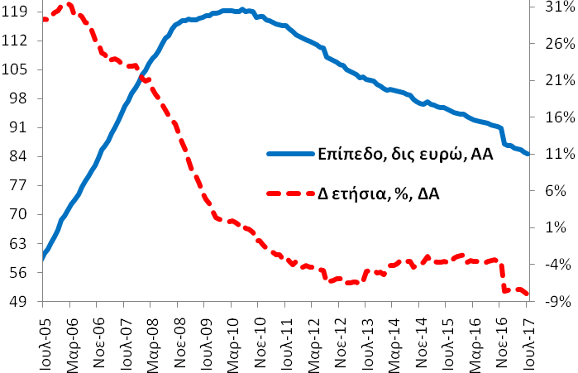 | 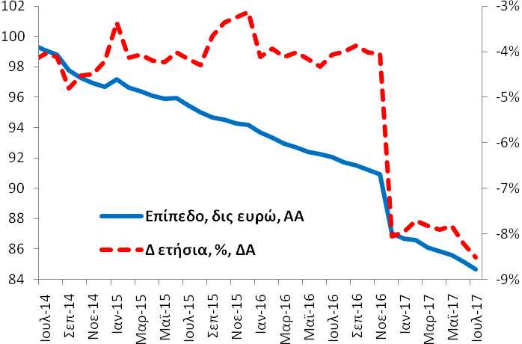
Πηγή: (α) Τράπεζα της Ελλάδος (ΤτΕ), (β) Eurobank Research. |  | Επόμενη Δημοσίευση: 27/9/2017

Πίνακας Α4: Καταθέσεις και Ρέπος των μη ΝΧΙ στα Εγχώρια ΝΧΙ εκτός της ΤτΕ
Συνολική Περίοδος: 7/2005-7/2017 | Υποπερίοδος: 7/2014–7/2017 |  | Δημοσίευση: 28/8/2017
Γενικό Σύνολο (υπόλοιπα) |  |  | - Τον Ιούλιο (2017) το γενικό σύνολο (κάτοικοι εσωτερικού, λοιπών χωρών ευρωζώνης και μη κάτοικοι ζώνης ευρώ) των καταθέσεων (και ρέπος) ανήλθε στα 155,2 δις ευρώ (6/2017: 156,3 δις ευρώ και 7/2016: 157,2 δις ευρώ).  - Η ετήσια ποσοστιαία μεταβολή ήταν της τάξης του -1,3% (6/2017: +1,4% και 7/2016: -0,4%).
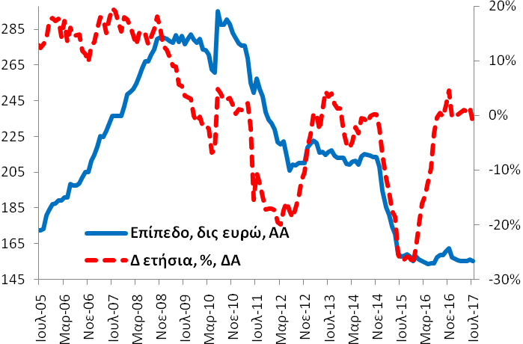 | 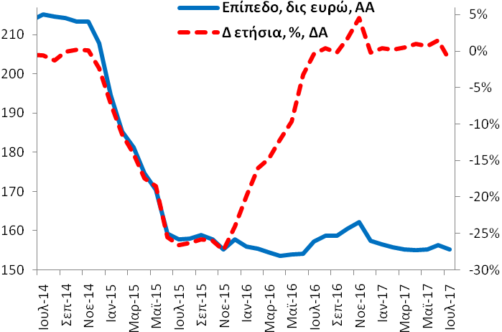
Γενική Κυβέρνηση (υπόλοιπα) |  |  | - Τον Ιούλιο (2017) οι καταθέσεις (και ρέπος) της γενικής κυβέρνησης ανήλθαν στα 10,4 δις ευρώ (6/2017: 10,4 δις ευρώ και 7/2016: 10,6 δις ευρώ).  - Η ετήσια ποσοστιαία μεταβολή ήταν της τάξης του -1,5% (6/2017: +10,2% και 7/2016: +28,6%).
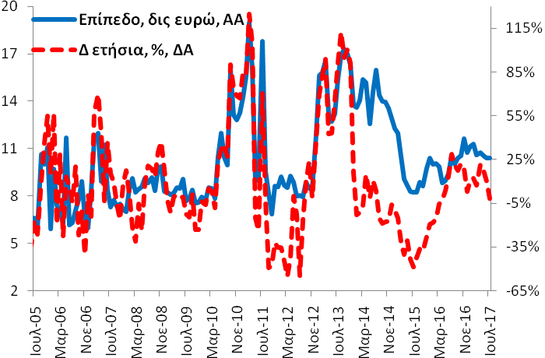 | 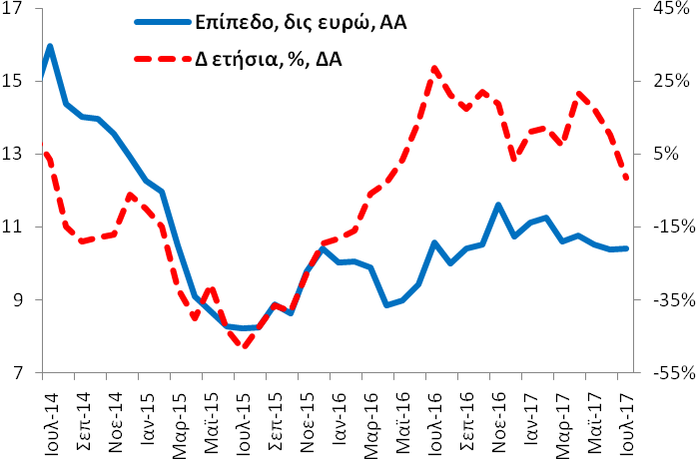
Ιδιωτικές Επιχειρήσεις (υπόλοιπα) |  |  | - Τον Ιούλιο (2017) οι καταθέσεις (και ρέπος) των ιδιωτικών επιχειρήσεων (ασφαλιστικές, λοιπά χρηματοπιστωτικά ιδρύματα και μη χρηματοπιστωτικές) ανήλθαν στα 21,4 δις ευρώ (6/2017: 20,9 δις ευρώ και 7/2016: 20,6 δις ευρώ).  - Η ετήσια ποσοστιαία μεταβολή ήταν της τάξης του +4,0% (6/2017: -0,3% και 7/2016: +14,9%).
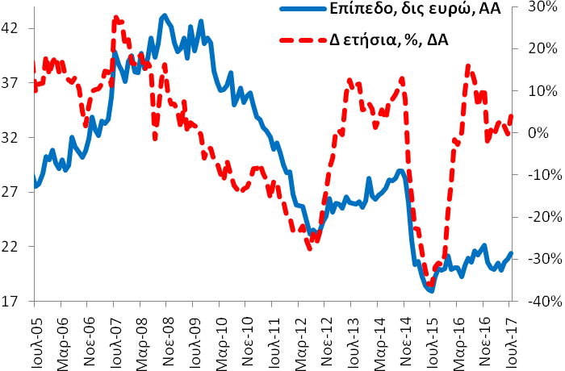 | 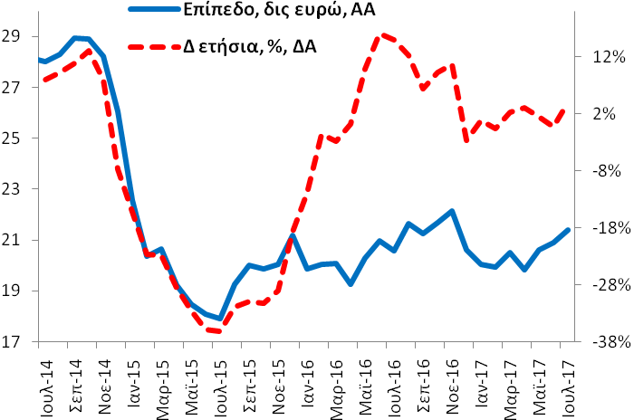
Νοικοκυριά και Ιδιωτικά μη Κερδοσκοπικά Ιδρύματα (υπόλοιπα) |  |  | - Τον Ιούλιο (2017) οι καταθέσεις (και ρέπος) των νοικοκυριών και ΙΜΚΙ ανήλθαν στα 99,8 δις ευρώ (6/2017: 99,5 δις ευρώ και 7/2016: 102,0 δις ευρώ).  - Η ετήσια ποσοστιαία μεταβολή ήταν της τάξης του -2,1% (6/2017: -2,2% και 7/2016: -0,9%).  Σημείωση: από τον Δεκέμβριο 2016 το ταμείο παρακαταθηκών και δανείων δεν λογίζεται ως ΝΧΙ και οι καταθέσεις του ΤΕΚΕ μεταφέρονται στη Γεν. Κυβερν.
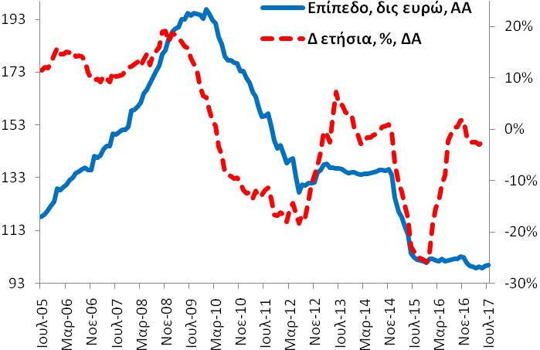 | 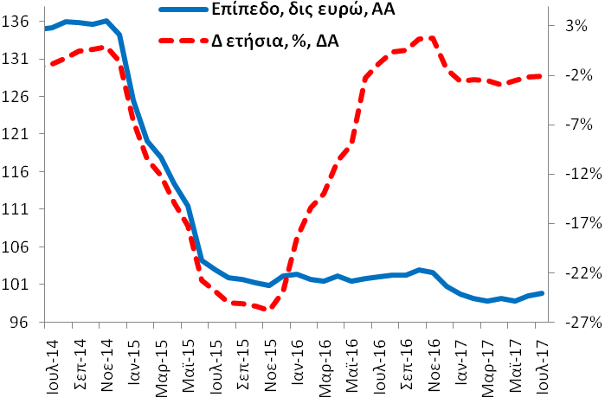
Πηγή: (α) Τράπεζα της Ελλάδος (ΤτΕ), (β) Eurobank Research. |  | Επόμενη Δημοσίευση: 27/9/2017

Πίνακας Α5: Δείκτες Οικονομικού Κλίματος - Εμπιστοσύνης, Ελλάδα και Ευρωζώνη
Συνολική Περίοδος: 8/2002-8/2017 | Υποπερίοδος: 8/2014–8/2017 |  | Δημοσίευση: 30/8/2017
Οικονομικό Κλίμα – Συγκεντρωτικός Δείκτης Εμπιστοσύνης |  |  | - Τον Αύγουστο (2017) ο δείκτης οικονομικού κλίματος (99,0 μονάδες δείκτη (ΜΔ)) βελτιώθηκε κατά +0,8 ΜΔ σε σχέση με τον Ιούλιο (2017) και βελτιώθηκε κατά +6,0 ΜΔ σε σχέση με τον αντίστοιχο μήνα του προηγούμενου έτους.
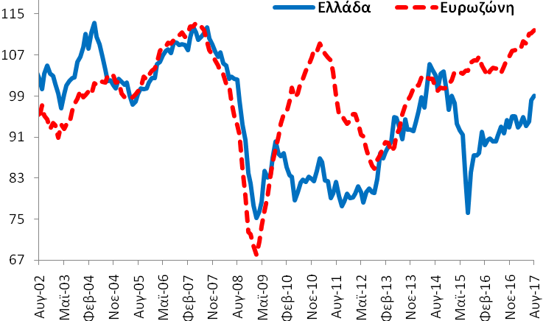 | 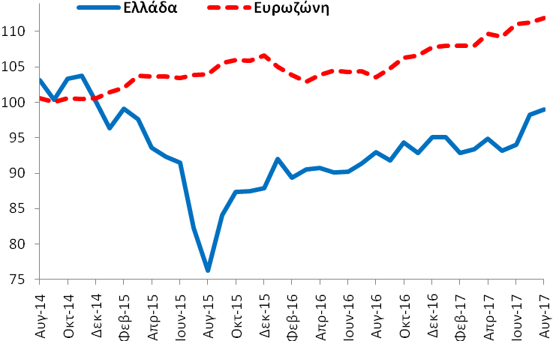
Βιομηχανία (Στάθμιση: 40%) |  |  | - Τον Αύγουστο (2017) ο δείκτης εμπιστοσύνης στη βιομηχανία (-3,7 ΜΔ) επιδεινώθηκε κατά -1,0 ΜΔ σε σχέση με τον Ιούλιο (2017) και βελτιώθηκε κατά +1,4 ΜΔ σε σχέση με τον αντίστοιχο μήνα του προηγούμενου έτους.
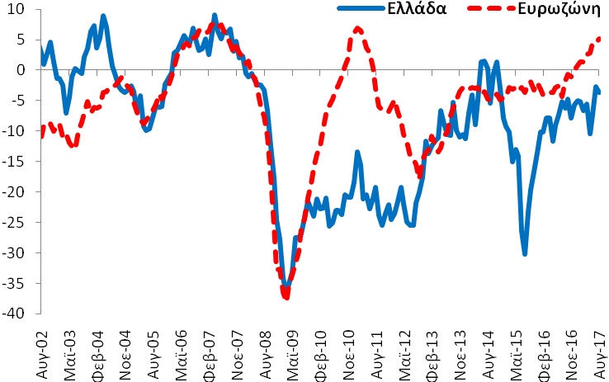 | 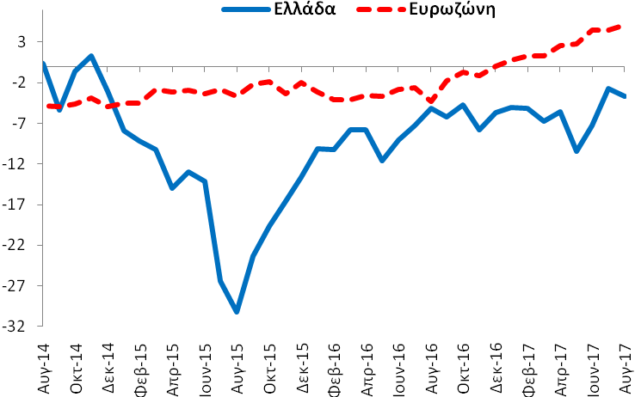
Υπηρεσίες (Στάθμιση: 30%) |  |  | - Τον Αύγουστο (2017) ο δείκτης εμπιστοσύνης στις υπηρεσίες (22,9 ΜΔ) βελτιώθηκε κατά 5,5 ΜΔ σε σχέση με τον Ιούλιο (2017) και βελτιώθηκε κατά +26,9 ΜΔ σε σχέση με τον αντίστοιχο μήνα του προηγούμενου έτους.
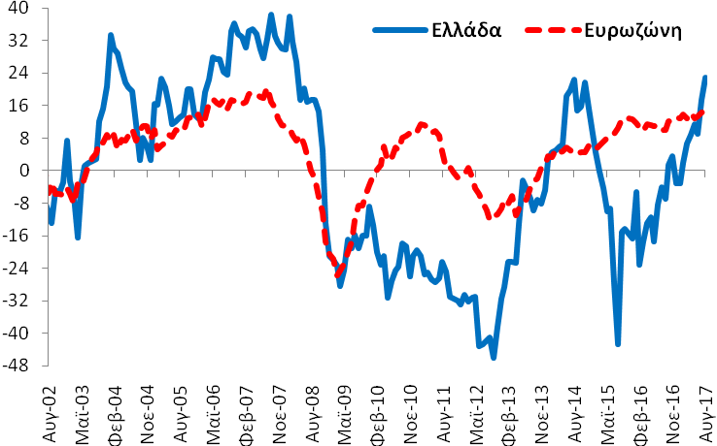 | 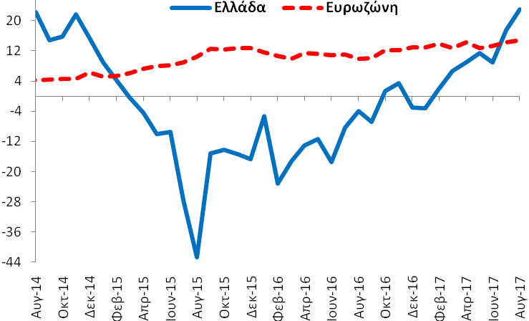
Καταναλωτές (Στάθμιση: 20%) |  |  | - Τον Αύγουστο (2017) ο δείκτης εμπιστοσύνης καταναλωτή (-57,0 ΜΔ) βελτιώθηκε κατά +4,5 ΜΔ σε σχέση με τον Ιούλιο (2017) και βελτιώθηκε κατά +13,1 ΜΔ σε σχέση με τον αντίστοιχο μήνα του προηγούμενου έτους.
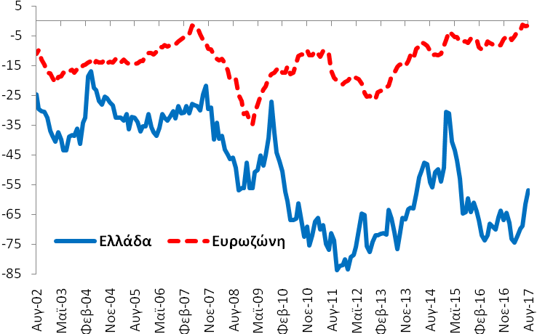 | 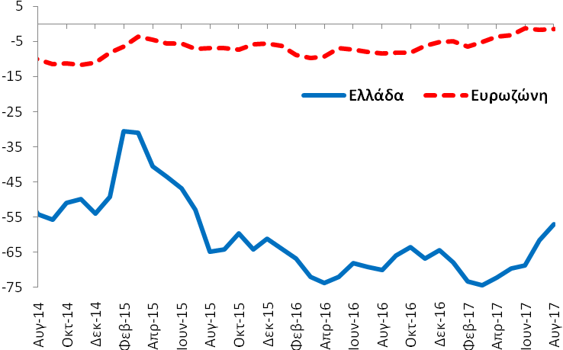
Λιανικό Εμπόριο (Στάθμιση: 5%) |  |  | - Τον Αύγουστο (2017) ο δείκτης εμπιστοσύνης στο λιανικό εμπόριο (-3,6 ΜΔ) επιδεινώθηκε κατά -2,3 ΜΔ σε σχέση με τον Ιούλιο (2017) και επιδεινώθηκε κατά -12,9 ΜΔ σε σχέση με τον αντίστοιχο μήνα του προηγούμενου έτους.
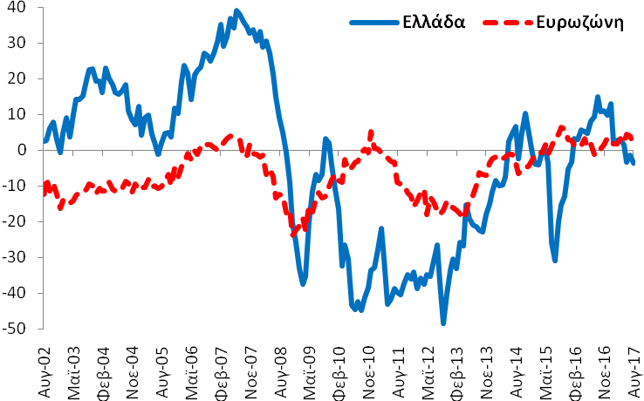 | 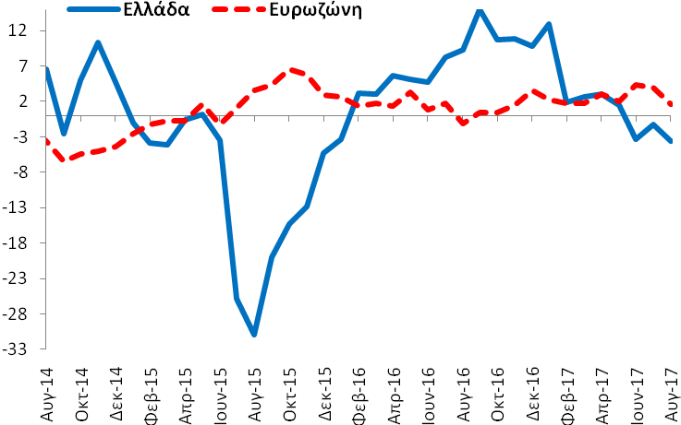
Κατασκευές (Στάθμιση: 5%) |  |  | - Τον Αύγουστο (2017) ο δείκτης εμπιστοσύνης στις κατασκευές (-49,2 ΜΔ) επιδεινώθηκε κατά -9,5 ΜΔ σε σχέση με τον Ιούλιο (2017) και βελτιώθηκε κατά +3,3 ΜΔ σε σχέση με τον αντίστοιχο μήνα του προηγούμενου έτους.
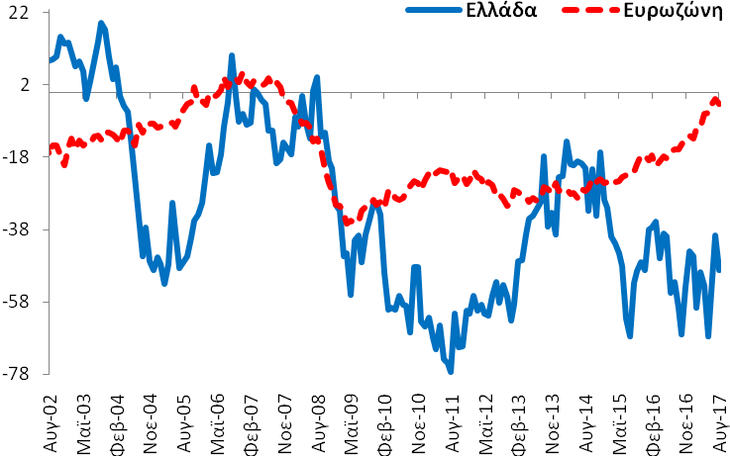 | 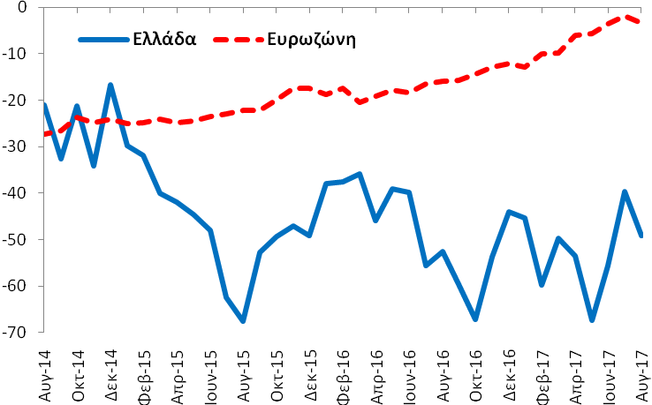
Πηγή: (α) Ευρωπαϊκή Επιτροπή (European Commission), (β) Eurobank Research. |  | Επόμενη δημοσίευση: 28/9/2017

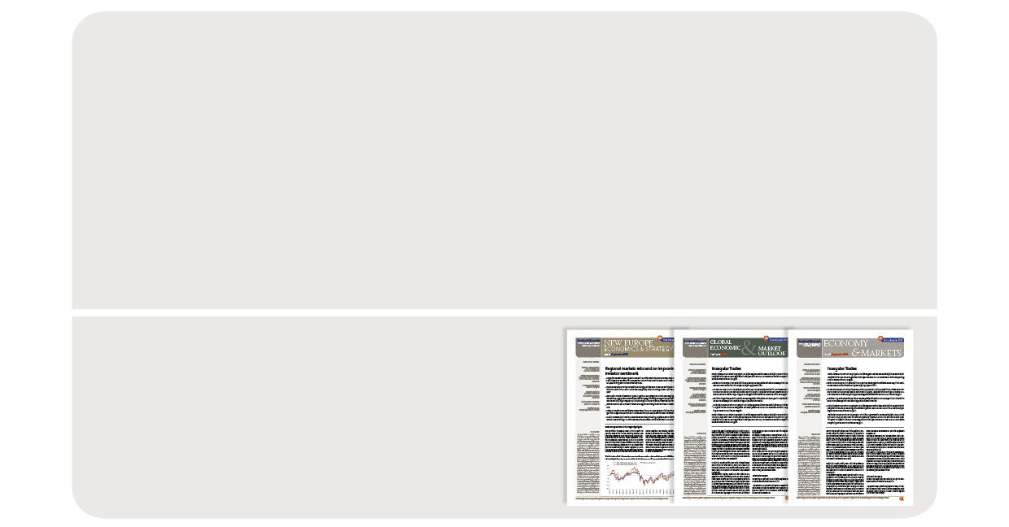

Τομέας Οικονομικής Ανάλυσης
& Έρευνας Διεθνών Κεφαλαιαγορών

Δρ. Πλάτων Μονοκρούσος
Επικεφαλής Οικονομολόγος Ομίλου Eurobank

Δρ. Τάσος Αναστασάτος
Αναπληρωτής Επικεφαλής Οικονομολόγος Ομίλου Eurobank

Ιωάννης Γκιώνης: Ανώτερος Οικονομολόγος
Δρ. Στυλιανός Γώγος: Οικονομικός Αναλυτής
Άννα Δημητριάδου: Οικονομική Αναλύτρια
Όλγα Κοσμά: Ερευνήτρια Οικονομολόγος
Παρασκευή Πετροπούλου: Οικονομική Αναλύτρια G10
Δρ. Θεόδωρος Σταματίου: Ανώτερος Οικονομολόγος
Ευαγγελία Τσιαμπάου: Οικονομική Αναλύτρια
Γαλάτεια Φωκά: Ερευνήτρια Οικονομολόγος
Άννα Μαρία Παπουτσάκη

Eurobank Οικονομικές Μελέτες
Περισσότερες εκδόσεις μας διαθέσιμες στο http://www.eurobank.gr/research
•Daily Overview of Global markets & the SEE Region: Ημερήσια επισκόπηση με τις βασικές μακροοικονομικές εξελίξεις στην αγορά της Ελλάδας και τις παγκόσμιες αγορές
•Greece Macro Monitor: Περιοδική έκδοση για τις τελευταίες οικονομικές εξελίξεις της αγοράς της Ελλάδας
•Regional Economics & Market Strategy Monthly: Μηνιαία έκδοση για την οικονομία και τις εξελίξεις της αγοράς ανά περιοχή
•Global Economy & Markets Monthly: Μηνιαία ανασκόπηση της διεθνούς οικονομίας και των χρηματοπιστωτικών αγορών

Εγγραφείτε ηλεκτρονικά στο: http://www.eurobank.gr/research
Ακολουθήστε μας στο twitter: http://twitter.com/Eurobank_Group

Eurobank Ergasias SA, 8 Othonos Str., 10557 Athens, tel: +30 210 33 37 000, fax: +30 210 33 37 190, contact email: Research@eurobank.gr

Ισοζύγιο τρεχουσών συναλλαγών = Ισοζύγιο Αγαθών + Ισοζύγιο Υπηρεσιών + Ισοζύγιο Πρωτογενών Εισοδημάτων + Ισοζύγιο Δευτερογενών Εισοδημάτων.
Το ισοζύγιο αμοιβών και μισθών σημείωσε ετήσια αύξηση της τάξης των €6,0 εκατ.
Για παράδειγμα βλέπε: https://www.eurobank.gr/Uploads/Reports/219_7Days_8_9_17.pdf
Tαξινομούμε τις ετήσιες μεταβολές των επί μέρους τομέων (από την υψηλότερη στη μικρότερη) βάσει των απόλυτων μεγεθών και όχι των ποσοστών.
Τους τελευταίους 4 μήνες, ήτοι Απρίλιος – Ιούλιος 2017, καταγράφηκε ετήσια αύξηση στις εξαγωγές ταξιδιωτικών υπηρεσιών. Είχαν προηγηθεί 5 συνεχείς μήνες αρνητικών αποτελεσμάτων.
Ο δείκτης κύκλου εργασιών στη βιομηχανία περιλαμβάνει τις δύο (ορυχεία – λατομεία και μεταποιητικές βιομηχανίες) από τις τέσσερις βασικές κατηγορίες (ορυχεία – λατομεία, μεταποιητικές βιομηχανίες, ηλεκτρισμός και παροχή νερού) του κλάδου της βιομηχανίας.

